МИНИСТЕРСТВО ОБРАЗОВАНИЯ И НАУКИ

ДОНЕЦКОЙ НАРОДНОЙ РЕСПУБЛИКИ

УПРАВЛЕНИЕ ОБРАЗОВАНИЯ АДМИНИСТРАЦИИ ГОРОДА ШАХТЁРСКА

**Открытый республиканский конкурс поисково-краеведческих работ**

**учащейся молодежи «Донбасс – мой родной край»**

Направление

«Из нас слагается народ»

Тема работы

**Хвала рукам, что пахнут хлебом**

**(Традиции и обычаи, родившиеся в советское время в среде колхозного крестьянства)**

Подготовила Решетняк София,

обучающаяся 10 класса

ГБОУ «СШ с.Орлово-Ивановка Шахтерского М.О.»

Руководитель Буракова Елена Николаевна,

руководитель школьного

краеведческого музея «Светлица»,

учитель истории

г.Шахтёрск, 2022

СОДЕРЖАНИЕ

Вступление. Исторический экскурс: прошлое нашего края……2

Глава 1. Край, в котором мы живем

1.1. История образования села Орлово-Ивановка………………..4

1.2.Традиции и обряды, рожденные Октябрем……………………7

Глава II. Традиции, обряды жителей села Орлово-Ивановка

2.1.Как плохие «застойные» времена стали временем расцвета сельскохозяйственного производства на селе …………………….….8

2.2. Нерушимая дружба школы и колхоза………………….…………10

2.3. Праздник первого снопа…………………………………………...11

2.4. Обжинки…………………………………………………………….13

2.5.Праздник «Выгон» у животноводов………………………………15

2.6. Районные соревнования с участием колхозников………………16

2.7. Главный праздник на селе – День колхозника …………………17

2.8. Помощь жителей села колхозу «Родина»………………………..18

2.9. Жизнь колхоза и села в годы перестройки………………………20

ЗАКЛЮЧЕНИЕ…………………………………………………………20

Список использованных источников…………………………………22

Вступление. Исторический экскурс: прошлое нашего края

В истории наш край, Донбасс, традиционно считался краем кочевников. Здесь, сменяя друг друга, кочевали племена и орды скотоводов. Их время достигает такой глубины веков, что даже имена не сохранились в истории. Современным исследователям трудно искать свидетельства их быта, традиций, занятий, ведь они не оставили после себя ни городов, ни мастерских, никаких книг и рисунков. Только курганные погребения позволяют приоткрыть завесу тайны их жизни. Традиционно первыми кочевниками, оставившими после себя след в истории нашего края, считают представителей ямной, срубной и катакомбной археологических культур раннего железного века. Их исследователь В.Гордцов выделил три стадии археологической истории юга России [1, 47]. Он же подвёл археологическую базу под [киммерийцев](https://ru.wikipedia.org/wiki/%D0%9A%D0%B8%D0%BC%D0%BC%D0%B5%D1%80%D0%B8%D0%B9%D1%86%D1%8B), обогатил археологию скифов. Названия этих кочевых народов мы знаем благодаря историкам Древней Греции и Рима, которые описали жизнь кочевников, побывав в греческих или римских колониях Приазовья и Причерноморья. Например, Геродот, писавший историю греко-персидских войн, побывал в нашем крае для встречи с народом, который так же смог победить персов – скифами. Речь идет о скифо-персидской войне 513 г. до н.э.. Наиболее авторитетным исследователем этого события является Черненко Е.Ф., [3]. посвятивший 9 монографий описанию уклада жизни, вооружения, военной стратегии и боевой тактике этого кочевого народа. Сарматский период сменился хазарским, затем настал черед печенегов и половцев. Нельзя забывать и о Великом переселении народов, вызванном перемещением на запад диких орд гуннов, которые одним своим именем приводили в трепет целые народы, заставляя их покидать родные места, чтобы уберечься от ненависти завоевателей. Последние кочевники нашего края связаны с трагическими для Руси событиями ордынского ига. В состав Орды «…входило множество покоренных народов, но одним из самых значительных были кипчаки (полов­цы), кочевавшие в наших степях. Здесь существовал улус Джучи, часто по-старому на­зываемый Дешт-и-Кипчак. Язык половцев стал господствующим в Орде и даже официальные грамоты, из­вестные золотоордынские ханские ярлыки, часто писали на кипчакском языке. Рядовые монголо-татары смеша­лись с половцами, переняли их язык». [3, 47]. Свержение ига в 1480-м году не принесло серьезных изменений в историю нашего края, ставшего Крымским ханством.

Российское правительство видело крайнюю необходимость в освоении земель на юге России. «В 1753 г. на юге Бахмутской провинции была учреждена новая военная автономия – Славяносербия. Донецкие степи были малозаселённой территорией. Постоянное население проживало только на севере Бахмутской провинции. К середине XVIII века в провинции появилась возможность заниматься земледелием и получать гарантированный урожай. Юг провинции представлял из себя открытую степь, был не заселён и никак не укреплён. От этого окрестности Бахмута очень медленно заселялись. Редкими колонистами были русские однодворцы, а также слободские черкасы. Кое-где на юге появлялись сезонные хутора донцев или зимовники запорожцев, но оборонительных линий или крепостей они не строили, и защитить край не могли» [3, 98].

«В результате русско-турецких войн второй половины XVIII в., по условиям Кючук-Кайнарджийского (1774 г.) и Ясского (1791 г.) мирных договоров Приазовье и Северное Причерноморье от Днестра до Таманского полуострова вошли в состав Российской империи», что привело к существенному расширению Новороссийского края и включению наших земель в состав России. [2, 114].

До присоединения к России регион Северного Причерноморья и Приазовья — будущей Новороссии — часто называли Диким полем. В современной историографии, ориентированной на Концепцию исторического развития Донбасса (утверждена приказом Министерства образования и науки Донецкой Народной Республики от 11.04.2018 № 317) нашу территорию принято называть Полем. Это является целесообразным с той точки зрения, что территория была постоянно заселена и хозяйственно использована и определение «дикое» совершенно неуместно.

Ещё в начале XVIII века наши земли являлись одной сплошной степью. Это была нетронутая целина с чернозёмом более чем в один метр глубиной.

С этого момента начинается земледельческая колонизация нашего края, здесь зарождается сельскохозяйственное производство. Природа создала для него в нашем крае самые благоприятные условия. В Подонцовье, Причерноморье и Приазовье потянулись колонны переселенцев из Балканских стран, из центральных районов Малороссии, России, здесь нашли свободу вероисповедания немецкие протестанты, русские староверы, представители других религиозных конфессий.

Глава 1. Край, в котором мы живем

1.1.История образования села Орлово-Ивановка

На тот момент уже существовало наше село, именовавшееся в те времена Сулиновкой. Образовано оно было, согласно «Истории села Орлово-Ивановка» (рукописного изложения сведений, собранных школьными краеведами)[4], приблизительно в 1693-1697 гг. Безлюдные территории привлекали беглецов, спасавшихся от панской неволи. Приблизительно 3-4 семьи, в числе которых семья Степанцовых, ­­­­­­­­­­­­­­­­­­­­­­­­­­­­­­­­­­­­­­­­­­ для поселения выбрали крутой склон балки. Там были вырыты землянки, в которых и провели первую зиму. Поныне это место в селе называется Жи́лище (Приложение 1). Постепенно поселение разрасталось, появилось поселение в Михайловой балке. Но со временем жители, найдя легкую добычу, стали грабить чумацкие валки, путь которых пролегал в трех километрах на северо-восток от Жи́лища, через Острую Могилу. Как свидетельствует «История села», на усмирение разбойников были посланы царские войска во главе с полковником Иловайским и графом Орловым.

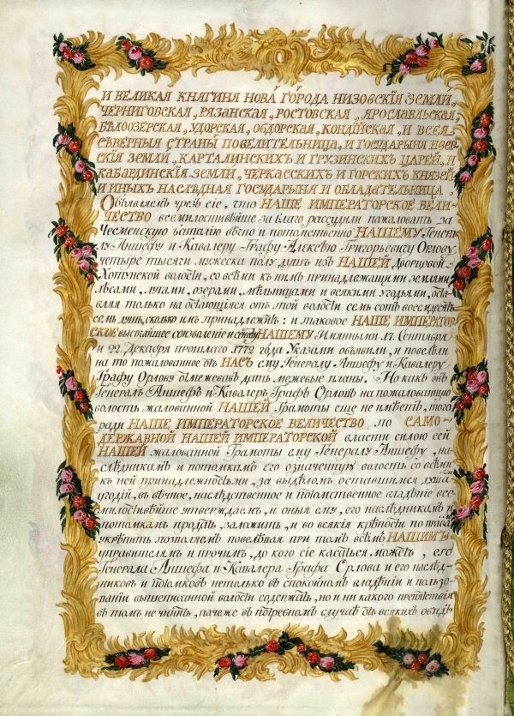 Изучение исторических событий времен правления Екатерины Великой наводит на мысль, что перечисленные личности, а еще Шидловский, Кусков и другие представители дворянского сословия получили земли Приазовья согласно Указа по созданию и обустройству Новороссийской губернии, изданному Екатериной II 2 апреля (по старому стилю — 22 марта) 1764 года. Важно отметить, что Екатерина Великая уделяла огромное внимание безопасности и освоению южных рубежей Российской империи. «По меткому выражению одного из первых исследователей истории Новороссийского края А. А. Скальковского «34 года правления Екатерины — суть 34 лета Истории Новороссийской». [2, 206]  
Вскоре после обретения самодержавной власти Екатерина II предприняла ряд шагов, оказавших огромное влияние на судьбу Новороссийского края. Императрица ввела существенные льготы для переселенцев: «…предоставление земли, освобождение от налогов и всякого рода повинностей, беспроцентные ссуды на обзаведение жильем и хозяйством, для возмещения расходов на переезд, покупку продовольствия до получения первого урожая, скота, сельскохозяйственного инвентаря или инструментов для ремесленников. [3, 74].

Грамота Екатерины II о передаче земель

(межевые планы) графу Орлову

Земли предоставлялись на условии их хозяйственного освоения в течение 10-12 лет. Если владельцу это не удавалось – они возвращались в казну. Судя по современному названию нашего села – Орлово-Ивановка – и названию ряда соседних населенных пунктов: Алексеево-Орловка, Новоорловка, Малоорловка – эти земли стали собственностью Орловых. По одной из версий о происхождении исторического названия села Сулиновка, граф Орлов из своих владений в Черкасской губернии перевез в наше село крепостных. До переезда они жили в селе Сулиновка, а, переселившись, привезли с собой и название села. С тех пор в округе появляются распаханные поля, разрастается село. Имение делится между сыновьями Орлова. Наше достается Ивану. Отсюда и название – Орлово-Ивановка.

Имение Орловых было довольно обширным и продуктивным. В нашем селе был разбит сад. Вдоль балки за огородами жителей ул.Центральная есть место, называемое Панский сад. В описанные в работе времена он был местом проведения школьной военно-спортивной игры «Зарница», праздника День пионерии. Как свидетельствуют рассказы старожилов (Рябушенко Т.И., 1932 г.р., Ткаченко В.М. 1926-2012гг), в детстве они, играя в этом месте, находили «…белые обломки каких-то скульптур» [5]. А рядом находились ледники – специальные подвалы для хранения летом скоропортящихся продуктов: мяса, рыбы. По преданию, строительством и обслуживанием таких ледников ведал житель по имени Влас. Память о нем сохранилась в названии спуска на ул.Центральной – Власова гора.

1.2.Традиции и обряды, рожденные Октябрем

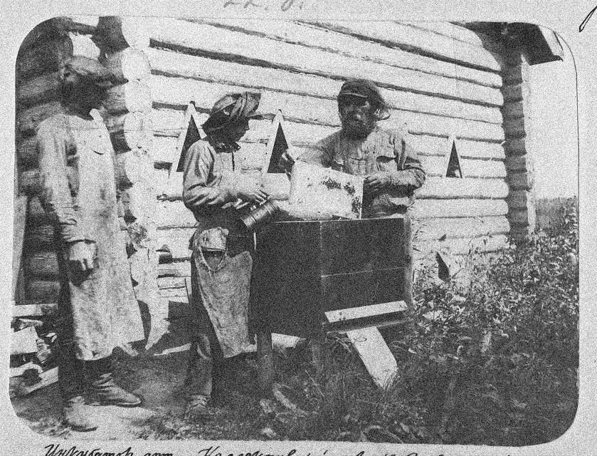 В бурные годы революции и в годы НЭПа в нашем селе выделилась зажиточная семья Соломах. В период коллективизации члены семьи были подвергнуты репрессиям, имущество конфисковано. По словам родственников и односельчан, это были трудолюбивые, порядочные люди. Как рассказывают живущие в селе потомки семьи Соломах, хозяева оказывали серьезную материальную поддержку молодым семьям. В доме и за счет хозяев играли свадьбы, новорожденным в подарок выделялись зерно и «по два аршина полотна на подгузки».

Коммунары. ок. 1926-28 гг.

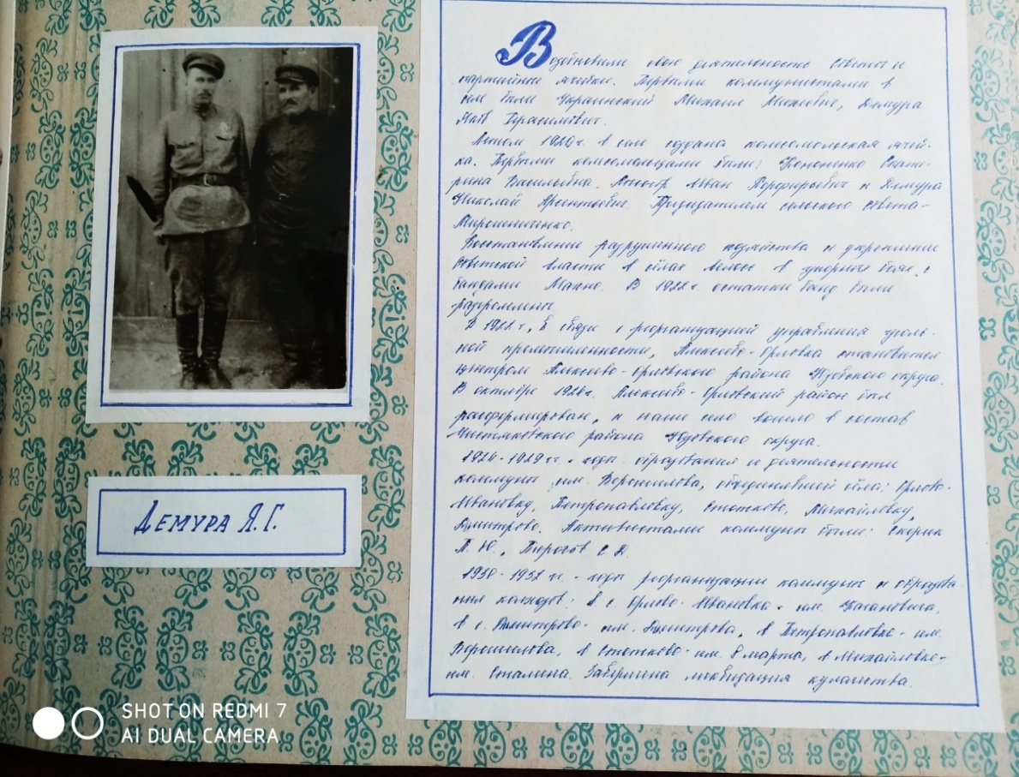 Совсем мало информации собрано о коммуне им.Ворошилова, которая существовала в селе приблизительно в 1924-29 гг. Активными коммунарами были, согласно истории села, Скорик П.Ю., Пирогов С.Д. Одна группа коммунаров занимались пчеловодством. Их жилье располагалось на месте заброшенного дома по переулку Победы, 17. Сведения получены от члена коммуны Беляковой Александры Александровны (1909-1999гг). Коммунары жили вместе оодной семьей. Соместным был быт, праздники. В годы коллективизации на базе нашего села «…возникает сельхозпредприятие – колхоз им.Кагановича. В соседнем селе Михайловка – колхоз им. Сталина, в с. Дмитрово - колхоз им. Г.Димитрова, в Петропавловке - им. К.Ворошилова, в с.Стожково – им. 8 Марта. Первым председателем колхоза им. Кагановича был Скляров Петр Прокопович. В колхоз вступили 130 чел. До войны колхозники получали в среднем по 2,2 кг. зерна и 1,5-2 руб. на трудодень» [4]. Нетрудно сосчитать, что за год работы в хозяйстве (количество трудодней не могло быть меньше 260, иначе – статья о тунеядстве и арест) члены колхоза получали в среднем по 600-700кг. зерна и по 56-60 рублей. Этим зерном надо было весь год питаться всей семье, кормить скот. Ведь «Примерный устав сельскохозяйственной артели» (утв. СНК СССР, ЦК ВКП(б) 17.02.1935) запрещал колхозникам иметь землю кроме приусадебного участка.

Страница из Истории села

За годы войны село пришло в упадок. На потребности фронта были реквизированы техника, тягловые лошади; заросли поля, трудоспособные мужчины были на фронте.

Глава II ТРАДИЦИИ, ОБРЯДЫ ЖИТЛЕЙ СЕЛА ОРЛОВО-ИВАНОВКА

2.1. Как плохие «застойные» времена стали временем расцвета сельскохозяйственного производства на селе

Как свидетельствуют опросы старожилов, архивные материалы, самым благоприятным периодом для местного агропромышленного комплекса были 70-80-е годы прошлого века. В колхозе «Родина» (свое название колхоз получил в 1962 г.[4]) была создана разветвленная оросительная система. Для этого было построено две плотины. Одна из них, в центре села (сейчас именуется ставок Центральный) (Приложение 1), обеспечивала полив земельных угодий под Острой могилой. Площадь орошаемых земель составляла около 2000 га. Вторая плотина затопила балки вдоль ул.Набережная и частично Октябрьская. Сейчас сельчане называют это Нижним ставком. Мощные насосы орошали поля за током и фермой. 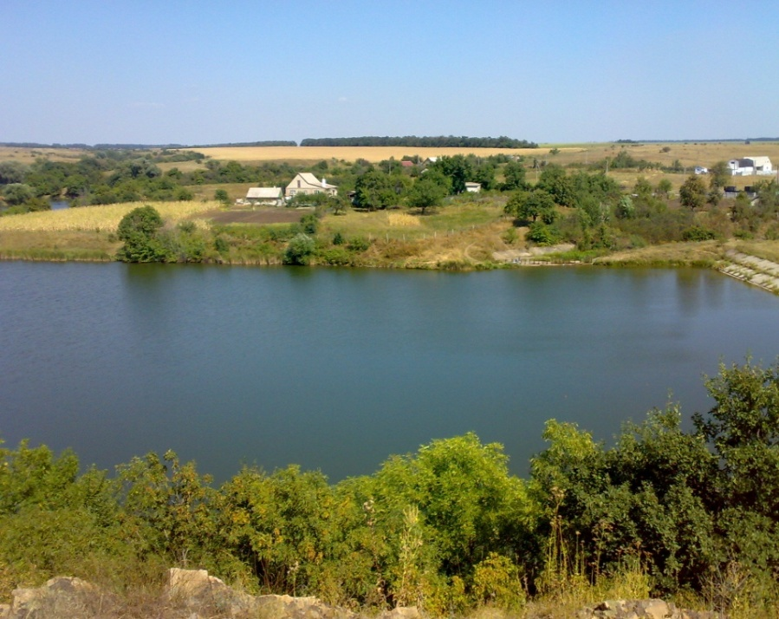Хозяйство было многопрофильным. Кроме зерноводства, было развито овощеводство; скотоводство представлено крупным рогатым скотом мясного и молочного направления, разводили свиней, кур для производства яиц. В эти годы строится мощная материальная база: возводятся два огромных комплекса для КРС, на току появляются свои сушилки, большие хранилища для зерна - амбары. В колхозе были свои пилорама, мельница, цех по производству 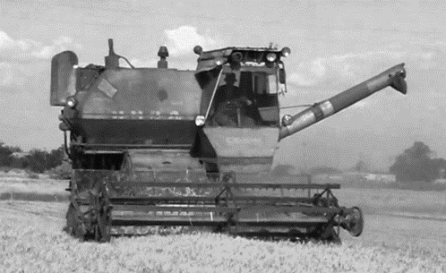комбикормов, в гараже была оснащенная всеми станками и приспособлениями мастерская, где токарь, Тепляшин Олег Олегович, мог выточить любую запчасть на комбайн или трактор. Техника в колхозе была самая современная, например, комбайны «Дон» и «Нива». Машин и тракторов тоже было достаточно. В хозяйстве даже имелся свой собственный автобус марки КАвЗ, прозванный в народе за своеобразную форму ботинком, бессменным водителем которого был Деркач Михаил Кириллович.

Ставок Центральный ,2018 Г.

2.2.Нерушимая дружба школы и колхоза

В эти благоприятные годы так называемого «застоя» и рождались добрые традиции. Колхоз «Родина» считался базовым шефским предприятием для местной школы. Связь между школой и предприятием была очень тесной. Прежде всего, в школьной столовой было организовано питание из продуктов, поставляемых колхозом. А это были мясо, молочные продукты, мука, подсолнечное масло, яйца, овощи. Питались бесплатно все школьники. Старшеклассники в свою очередь помогали колхозу. Помощь заключалась в прополке кукурузы либо 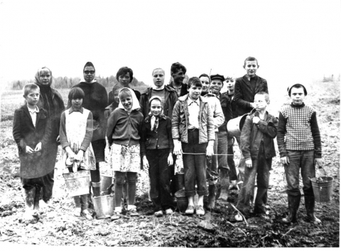подсолнечника. Иногда ребят просили помочь собрать на поле камни, которые мешали обработке полей. Осенью ребята собирали оставшиеся на поле после комбайна початки кукурузы либо шляпки подсолнечника. Подвозили ребят на поля все тем же автобусом-ботинком, либо грузовой машиной. Прямо в открытом кузове к бортам прикреплялись доски-лавки и с песнями во всю глотку ребята ехали на поле. Как вспоминает выпускница школы 1978 года Пиреева Н.В.,- «Высшим пилотажем считалось завершить нелепую песенку «Соловей кукушку долбанул в макушку» именно на момент остановки машины у поля. А по дороге пели разные песни: пионерские, эстрадные. Работали весело, с азартом. В перерыве – обязательные «тормозки». А еще – соревнования: у кого быстрее лафет трактора заполнится початками, или кто быстрее закончит прополку рядка кукурузы.

На уборку кукурузы

Еще традиционным видом помощи была перевозка молодняка птицы из летних базо́в в стационарные комплексы. Весной суточных цыплят под руководством бессменной заведующей птицефермой Демурой Марией Васильевной вывозили в летние базы́, расположенные у Коксунского ставка (Приложение 1). К осени молодняк подрастал, и в коробках его было не увезти. Поэтому ребят, как правило, 7-9 классов (до 1992 года школа была 9-летней) брали в помощь. Как вспоминает выпускник 1977 г. Зозуля Виктор Иванович, довольно неприятным для кур развлечением помощников было упражнение «пьяный петух», когда молодому петушку голову прятали под его же крыло, птицу несколько раз вращали и отпускали. Петушок действительно какое-то время вел себя неадекватно. Ох, и попадало хулиганам, когда это замечала Марья Васильевна!

2.3.Праздник первого снопа

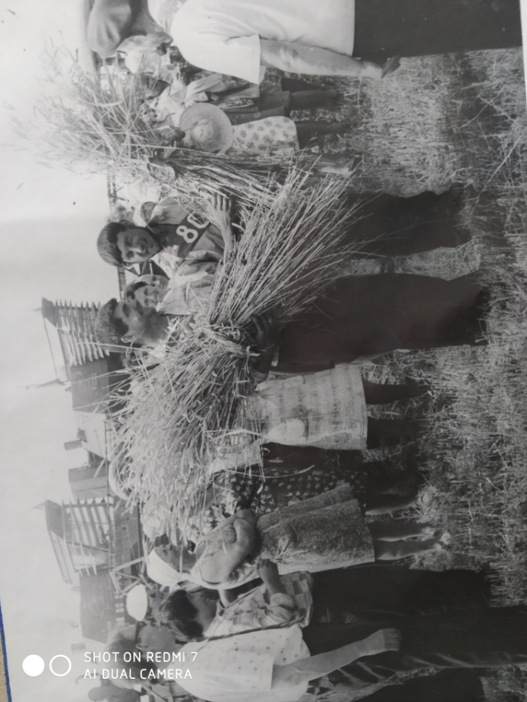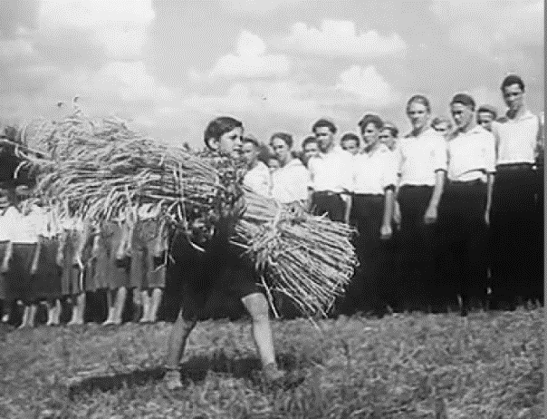 Жизнь колхоза и колхозников была очень публичной. Все общие собрания проходили в клубе. Обязательно перед началом собрания выступала агитбригада. В нее входили как учителя, так и ученики. Чествовали передовиков производства, высмеивали недостатки в работе, вместе радовались выполнению и перевыполнению планов сдачи продукции государству. Действительно, хозяйство часто становилось победителем районных соревнований по урожайности. Тогда она достигала 20-23 центнеров пшеницы с гектара. Самой горячей порой для колхозников была жатва. Рабочих рук, как правило, не хватало. Поэтому на время уборки в колхоз шла сельская молодежь. И хозяйству помощь, и заработать деньги было не лишне. Рабочая смена оплачивалась твердой ставкой – 3 руб.15 коп. Работали на веялках, погрузчиках, разнорабочими на току и ферме. Но начиналась жатва праздником Первого снопа. Выглядело все очень торжественно и ярко. Между током и гаражом выстраивались отремонтированные, свежевыкрашенные комбайны, трактора, машины.

Праздник Первого снопа. 1978 г

Праздник Первого снопа1980

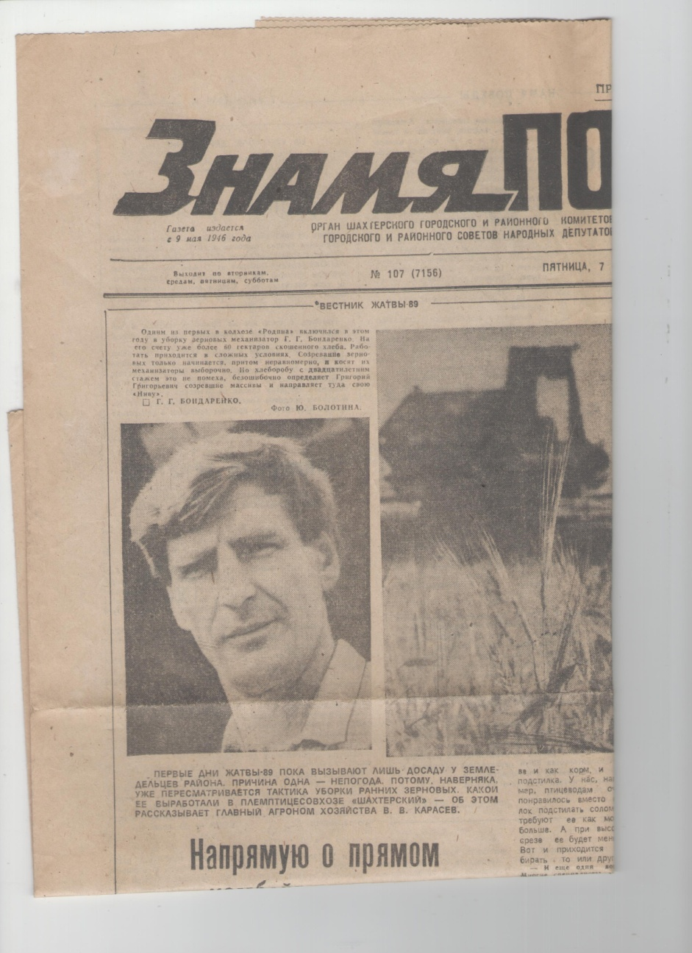 Впереди колонны шло представление: выступал председатель (в то время это был Суковатый А.И.), парторг (Тищенко А.В.), звучали напутственные речи. Особо чествовали молодых комбайнеров, именитым мастерам вручали переходящие вымпелы. Затем следовала концертная программа, выступление агитбригады. Лучшему механизатору по итогам прошлого года вручали Первый сноп – накануне уборки проводились обкосы полей от пожаров, из колосьев делался сноп, который и был главным виновником торжества. В 1980-м году, судя по фото из школьного архива, первый сноп был вручен Тищенко Леониду Ивановичу. После сноп целый год, до нового урожая, стоял на почетном месте в правлении колхоза. Затем наступал самый торжественный момент: водители садились за штурвалы своих машин и колонна медленно, под музыку и аплодисменты двигалась к колосящимся нивам.

В семейном архиве семьи Бондаренко сохранилась газета «Знамя Победы», где о главе семьи, Бондаренко Григории Григорьевиче напечатана заметка как о зачинателе нового метода прямого комбайнирования. Метод заключался в том, чтобы зерновые косить не «на свал».

Заметка о Бондаренко Г.Г.

Обычно после скашивания колосья лежали на земле до полного высыхания, а только потом снова загоняли на поле комбайн, который занимался обмолотом. Григорий Григорьевич предложил сразу совмещать жатву с обмолотом, что вдвое сократило потери урожая.

2.4.Обжинки

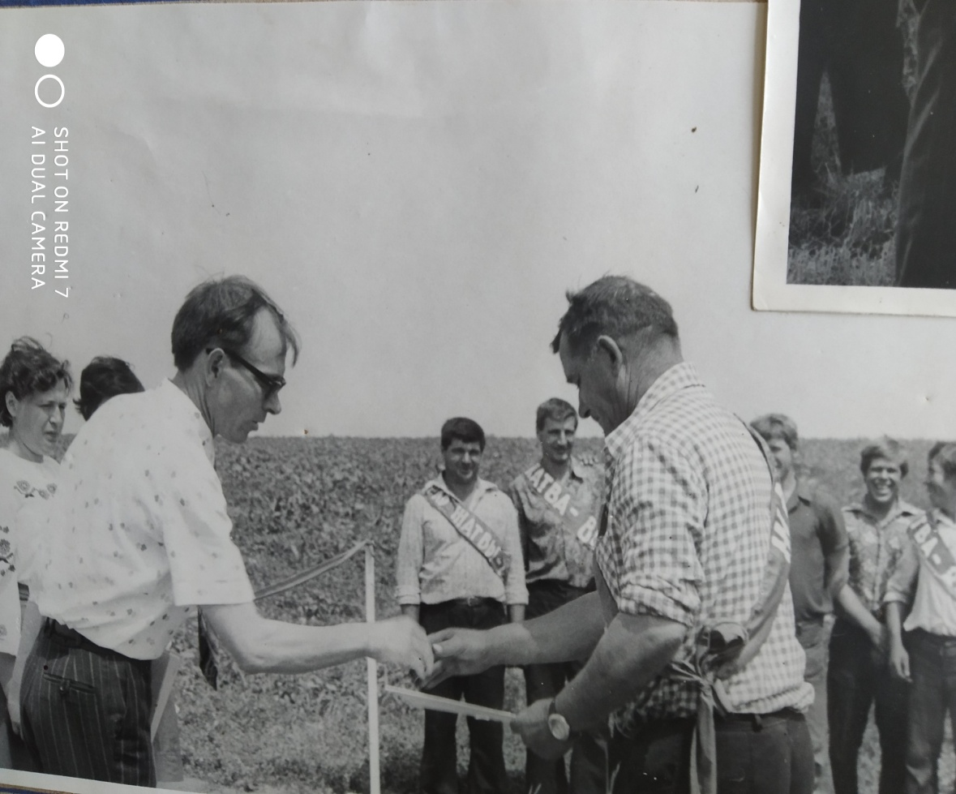 По завершении уборки зерновых колхозников ждал еще один, пожалуй, самый любимый праздник – обжинки. Для его поведения было специально обустроено место в Круглой балке. Там у кринички были построены стационарные деревянные столы и лавки. С утра здесь кипела работа: готовили самые вкусные разносолы. Обязательно традиционный борщ, картошка с мясом. А дальше – столы ломились от разных блюд! Обязательно присутствовало все колхозное начальство. В начале праздника – торжественная часть: подведение итогов урожайности, вручение грамот и премий, выступление артистов. А дальше – застолье, песни, смех, веселые перебранки до самой глубокой ночи. Известными заводилами и в работе, и в гулянии были Демура М.С.,(в селе звали Сафонка, по отчеству Сафроновна) Ткаченко Т.А. (Фанасычка по имени отца – Афанасий), Склярова В.И. (Кубанка – уроженка Краснодарского края). Лучшими механизаторами были Скорик Л.И., Бондаренко Г.И., Атамась Л.А.. К сожалению, все эти люди беспримерной трудовой доблести, яркий пример для наследования, уже ушли из жизни (за исключением Бондаренко Г.Г.).

Обжинки 1980-го года

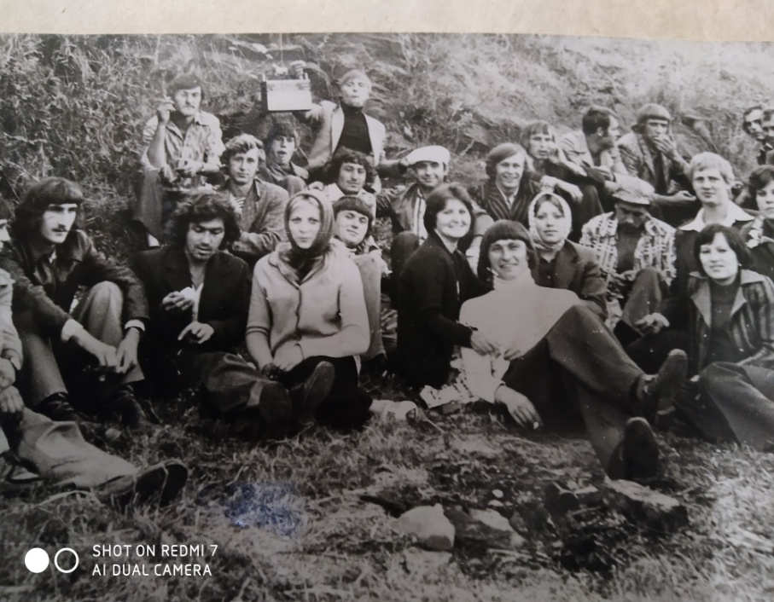 На праздник обжинки не приглашали молодежь. Но их тоже ждало вознаграждение. Ежегодно участники уборочной кампании из числа сельской молодежи получали возможность отдыха либо на Азовском побережье, либо на Северском Донце. Выделялся колхозный автобус, а, если мест не хватало, еще и грузовой автомобиль, оборудованный для перевозки людей. Машины заправлялись горючим за счет колхоза, участников поездки снабжали палатками, продуктами, спортивным инвентарем, костровыми принадлежностями: триногой, казанами, посудой. Выбор спортинвентаря тогда был не особо велик: мячи футбольные и волейбольные, бадминтон. Для поездки выделялось, как правило, четыре дня. Руководителем поездки был колхозный комсорг. Сейчас это многим покажется удивительным, но в поездке исключалось любое спиртное. Зато приветствовались спортивные соревнования, песни. До сих пор люди, поучаствовавшие в таких поездках, вспоминают романтические вечера с песней под гитару у костра, футбольные матчи на импровизированных полях, когда в состав команд входили и девушки и ребята. Многие парни брали удочки, пытались рыбачить.

На Северском Донце 1976 г.

Время 70-80-х – время гитар. Почти каждый мальчишка пытался научиться играть на этом инструменте. Поэтому дефицита в музыкантах, как правило, не было. Самыми известными на селе тогда были участники сельского инструментального ансамбля при клубе – Тепляшин Олег (сын колхозного токаря), Доценко Николай. Пела в ансамбле Величко Татьяна. Под музыку этого ансамбля в клубе молодежь устраивала танцы. О дискотеках тогда только начинали поговаривать.

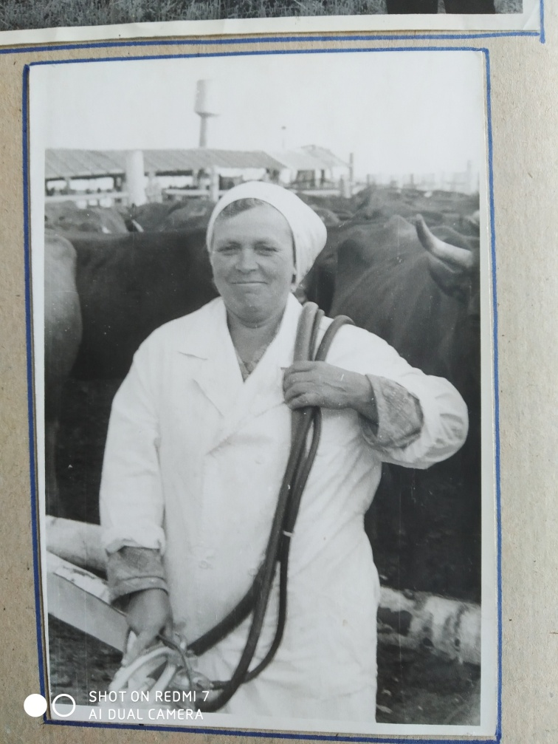2.5.Праздник «выгон» у животноводов

Настоящим событием для колхозных животноводов был праздник «Выгон», когда после зимнего стойлового периода крупный рогатый скот выгоняли на пастбище. Застоявшиеся в стойлах коровы, молодые телята первые два-три часа буквально «бесились» - гоняли друг за другом, били копытами, как настоящие жеребцы, ковыряли рогами землю. Было даже немного жутковато смотреть на это безумство. Но спустя некоторое время животные замечали молодую сочную траву, нагибали головы и начинали пастись. Вот тогда доярки, скотники, разнорабочие фермы собирались вместе, доставали тормозки, обедали. Завфермой была строгая Склярова Н.А. А наиболе известными своими высокими надоями были доярки Сущенко Н.А., Тепляшина Н.С., Пиреева Р.Н., Ткаченко Л.И. Среди скотников были Шеремет А.С., Степанцов В.А. Последний был колхозным конюхом. И снова смех, анекдоты, рассказы-были из колхозных будней. Сегодня оставшиеся в живых свидетели тех дней рассказывают ставшие легендами рассказы о местном участковом Коксуне А.И. В его обязанности входила охрана колхозной собственности. И он, выполняя свой гражданский и профессиональный долг, «ловил расхитителей социалистической собственности». А те ухитрялись обмануть его, спрятав надежно грелку молока или клунок с дертью. И все знали: Александр Иванович только делал вид, что не заметил кражи. Он прекрасно понимал, что прожить на одну зарплату колхозникам очень трудно. Так же по отечески местный участковый разбирался с набедокурившими подростками или подравшимися парнями. Его воспитательные меры оказывались более эффективными, чем государственной службы исполнения приговоров.

Лучшая доярка Сущенко Н.А.

2.6.Районные соревнования с участием колхозников

Еще одной доброй традицией были районные соревнования колхозников. Ежегодно летом, поочередно в разных хозяйствах, принимали разновозрастные спортивные команды членов колхозов Шахтёрского района. Соревновались в легкоатлетических соревнованиях, футболе. Конечно, под именем членов колхоза выступали, в том числе, представители сельской интеллигенции. Известной бегуньей была Пятакова Е.Г., клубный киномеханик.

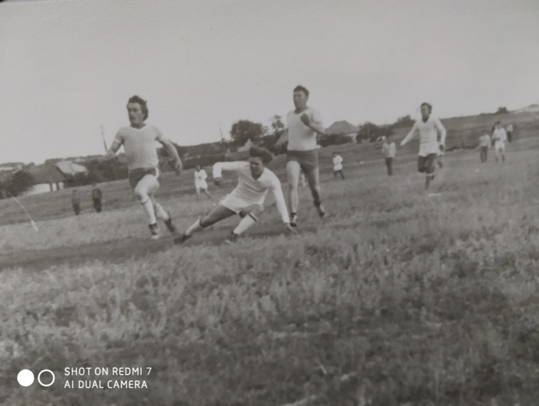 О футболистах стоит сказать отдельно. Наша сельская футбольная команда не единожды была победителем в масштабах района. До настоящего времени бывших футболистов называют спортивными псевдонимами: Бэст (Ткаченко С.Н., ныне работает в школьной котельной), Дряп (Демура В.Б., шахтный пенсионер, проживает в г.Кировское), Лучко Иван, Скорик Сергей, Скнарий Сергей, Лысогор Владимир, Махортов Владимир и др. Высоко ценя спортивные заслуги молодежи, правление 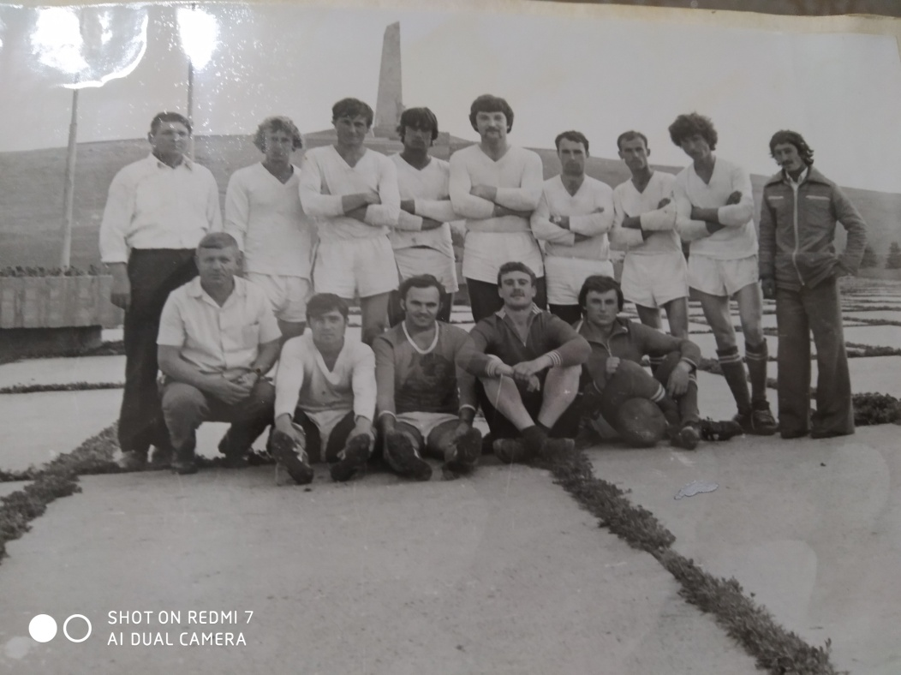колхоза даже приняло решение о строительстве настоящего сельского стадиона. Было выделено место в районе Панского сада (ниже школьного стадиона). Разровняли ульдозерами место, завезли первый строительный материал – щебень, отсев. Но, оказалось, место было выбрано неудачно, мочаки не позволили реализовать задуманное.

Колхозная футбольная команда 1

Районные соревнования 1978 г. 1

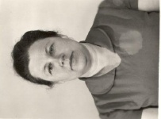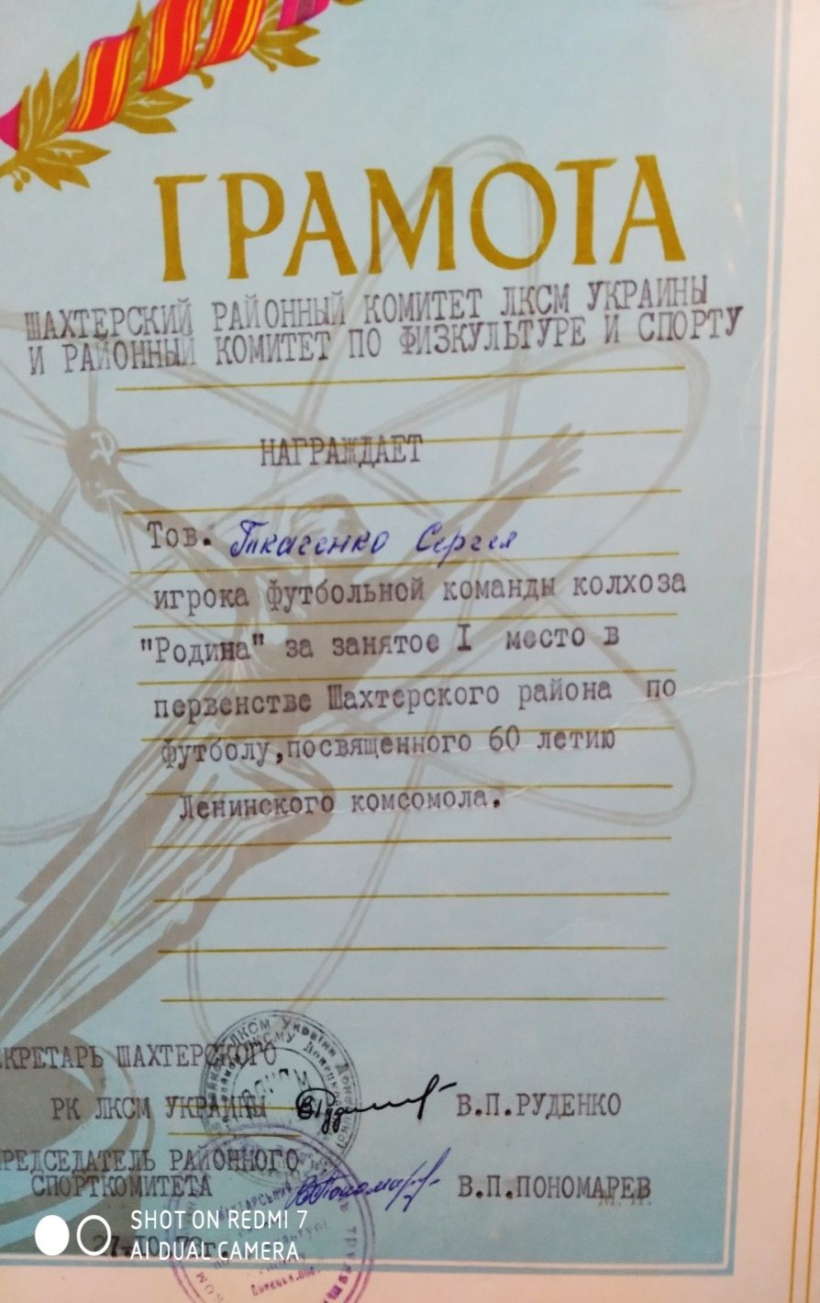 Соревновались и сандружины. К соревнованиям готовила высококлассный специалист, сельский фельдшер Скорик Зинаида Михайловна. В команду включали школьных учителей, даже старшеклассниц. Эти соревнования традиционно поводились в районе Саур Могилы. Одетые в форму военно-полевых медиков санитарки переносили пострадавших на носилках, демонстрировали умение наложит шину, перебинтовать рану. Необходимым было знание медикаментов для оказания первой доврачебной помощи, лекарственные свойства растений. А еще соревновались в пении, силе и ловкости, сноровке и выносливости. И везде ключевым участником всех соревнований считался колхоз «Родина». Он предоставлял транспорт, материально обеспечивал команды инвентарем и необходимым снаряжением. И завоеванные награды были тоже адресованы команде колхоза «Родина».

Скорик З.М.,фельдшер

сельский фельдшер

2.7.Главный праздник на селе – День колхозника

Тесной была связь сельхозпредприятия с главным учреждением культуры на селе – сельским клубом. Уже шла речь о том, что клуб был местом проведения собраний членов колхоза. По традиции в канун Дня колхозника (Дня работников сельского хозяйства и агропромышленного комплекса, который ежегодно отмечался в третье воскресенье ноября) в клубе собирались все члены хозяйства с семьями. На сцене заседали члены правления колхоза. С трибуны звучали приветственные речи, премировали сельских тружеников за ударный труд. Денежные премии, как правило, не выдавали. А вот вручить квитанцию на тонну зерна, годовалого бычка или 10 литров подсолнечного масла – привычное явление. Жители вспоминают курьезный случай, когда одного скотника за добросовестный труд наградили бычком. Когда мужчина поднялся за наградой, квитанцией, сынишка, присутствовавший на собрании, громко крикнул: «Папа, а чем мы его кормить будем?». Зал взорвался от хохота, а председатель тут же принял решение: выписать квитанцию еще и на пол тонны сена.

Настоящим событием для села было индийское кино. В зрительный зал набивались и стар, и млад. Практически всегда фильм шел одновременно в двух селах: Орлово-Ивановке и Михайловке. Начинали с Михайловки. Когда там продемонстрировали 1 часть, записанную на первые две-три бобины киноленты, дежурная колхозная машина везла эти ленты в наше село, и киномеханик, Пятакова Е.Н., запускала фильм у нас. Таких ходок приходилось сделать 5-6, иногда зрителям приходилось ждать, пока Екатерина Николаевна зарядит кинопроектор. И никто по этому поводу не возмущался. А помощь колхоза была привычным явлением.

2.8.Помощь жителей села колхозу

Жители села, даже те, кто работал на промышленных предприятиях, в жаркие страдные дни оказывали хозяйству посильную помощь. Заключалось это, в основном, в прополке подсолнечника, кукурузы. Отдельно надо сказать о прополке свеклы, которую не только дважды пололи, но еще и убирали те, кто брал делянку. Всегда рядом с работающими в поле был водовоз - Степанцов Василий Анисимович. Обычно, он работал конюхом, а летом его двуколку с дубовой бочкой студеной криничной воды видели на том поле, где работали люди на прополке. Вода была из той криницы в Круглой балке, где праздновали обжинки. Криничка там и по настоящее время облагорожена. К сожалению, столы и лавки не сохранились. В средине «перестроечных» 90-х правление шахты «Комсомолец Донбасса» заменило деревянные на железные, чтобы на природе праздновать свои профессиональные праздники. Но вскоре нашлись «нуждающиеся», и все это пошло на металлолом. О произошедшем сожалеют все жители, поскольку все рано или поздно были выпускниками местной школы. После выпускного вечера в школе сюда, «Круглую балку» шли выпускники, разводили костер, пели песни под гитару, а, едва забрезжит рассвет, шли на находящуюся километрах в полутора на север Острую могилу встречать первый рассвет своей взрослой жизни.

О 80—х вспоминают: «Веселое было время!» Особенно с теплотой вспоминают первую прополку и уборку свеклы. При первой прополке нужно было не только выполоть сорняки, но и проредить посевы. Всходы были, как правило, очень мелкими и густыми. Поэтому приходилось, наклонившись, провести весь день. И все устраивали себе «перекур» - собирались группами, ели тормозки, шутили, даже пели. Опять заводилами выступали знакомые нам Сафонка, Кубанка и Фанасычка. На уборку выходили в поле всей семьей с раннего утра. У каждой семьи была своя стратегия: большинство вырывали свеклу на небольшом участке и выкладывал ее в круг. Затем в центр образованной баррикады садились хозяева делянки и чистили буряки от земли, обрезали листья. По всему полю были разбросаны такие баррикады, со временем превращаясь в горки готовой к складированию на зиму свеклы. Ею всю зиму кормили колхозный скот, чтобы выше были надои и больше привес.

Особенно сложно было каждому хозяину загрузить урожай в кузов машины или лафет трактора. Вот здесь и поверялись люди на порядочность. Кто-то из мужиков мог равнодушно смотреть, как соседи по делянке грузят свою свеклу: мужчины, женщины, подростки. Но были и такие, кто помогал всем. До сегодняшнего дня вспоминают имена таких настоящих мужчин. Это уже упоминавшийся водовоз Степанцов В.А. Может за это селяне дали ему прозвище «Роботько». Свеклу убирали, как правило, в конце сентября, когда было не очень жарко, и вода была не так востребована. К тому же у каждого в тормозке была банка с компотом или квасом. И Василий Анисимович, если видел, что нужна пара сильных мужских рук - тут же приходил на помощь. Среди тех, кто оказывал помощь соседям, был учитель школы Дзюба В.И., шахтеры Пиреев В.Я., Скляров Н. и др.

2.9. Жизнь села и колхоза в годы перестройки

Объявленная в 1985-м году бывшим лидером СССР М.Горбачевым перестройка стала началом упадка сельхозпроизводства на селе. После распаевания земли колхозников арендовали разные фирмы: «Золотой дракон», «Доннафтасервис» и др. Многие поля перестали обрабатываться. Была варварски уничтожена оросительная система. Трубы изрезали и сдали на металлолом. Умелые дельцы лишили колхозников причитающихся им имущественных паев. В упадок пришли все славные традиции, родоначальником и спонсором которых вступало базовое сельхозпредприятие. Со временем полностью было уничтожено животноводство, разграблены пилорама, мельница, мастерская. Арендаторы перенесли контору в с.Каменка, утрачена всякая связь между сельхозпроизводителями и школой, местным учреждением культуры.

Заключение

Яркой, насыщенной, полной живого человеческого общения была жизнь людей в селе, где центрообразующим началом выступал колхоз - коллективное хозяйство «Родина». Работавшие в хозяйстве люди оставили после себя заметный след в памяти односельчан, в истории села, стали зачинателями многих славных традиций. К сожалению, многих, о ком идет речь в работе, уже ушли из жизни. А те, кто еще жив, активно откликнулись на просьбу о помощи в написании работы. Среди них колхозные ветераны: Склярова Юлия Федоровна, Ткаченко Лидия Ивановна, Хоменко Екатерина Григорьевна. Эти женщины, всю жизнь отдавшие работе на земле, со светлой грустью вспоминают те ушедшие безвозвратно годы.

Своими воспоминаниями не только для автора работ, но и для учащихся 6 класса поделился капитан футбольной команды Ткаченко С.Н. Его внучка учится в этом классе, и у нее есть полное право гордиться своим знаменитым дедом.

Помощь в написании работы оказали работники Орлово-Ивановской сельской администрации, бухгалтер ОАО «Донецкагропродукт» Кищенко Т.Н. Все, к кому обращались за помощью, просили не оставлять работу без логического завершения – напечатать ее и оставить в сельской библиотеке, в сельской администрации, чтобы дополнить очень краткую Историю села, существующую в нескольких вариантах в школе, клубе и сельской администрации. Следовательно, собранные сведения будут полезны для дополнения существующей «Истории села Орлово-Ивановка». По собранным материалам запланировано оформить музейную экспозицию в школьном краеведческом музее «Светлица» «Герои спорта». Целесообразно использовать данный материал на уроках курса УГДД при изучении раздела III «Воспитай в себе гражданина Донецкой Народной Республики» и некоторых тем раздела IV «Донбасс и русский мир». А главный итог работы состоит в том, что в ходе исследования мы обратились к людям, работавшим в колхозе, оживили в памяти давно прошедшие события, доказали им важность и значимость их трудового подвига.

Список

использованных источников

1. Губин Д. В. [В. А. Городцов и Рязанский край](https://docviewer.yandex.ru/?url=http%3A%2F%2Feconf.rae.ru%2Fpdf%2F2013%2F06%2F2530.pdf&name=2530.pdf&lang=ru&c=5652b342e9e7): [модель становления ученого-первооткрывателя](https://docviewer.yandex.ru/?url=http%3A%2F%2Feconf.rae.ru%2Fpdf%2F2013%2F06%2F2530.pdf&name=2530.pdf&page=5&lang=ru&c=5652c7b00fe4) // Научный электронный архив. URL: <http://econf.rae.ru/article/7718>
2. Мозговой, В. Там, где было Дикое поле...: Очерки истории Донецкого края. - Донецк: Кардинал, 2001. - 366 с
3. Историческое краеведение: Страницы истории Донбасса: эпоха Нового времени (XVI в. – конец XVIII в.). 8 класс: учебное пособие / Авт.-сост. ГГ Чепига. – Донецк: ГОУ ДПО «ДонРИДПО», 2019
4. История села Орлово-Ивановка (рукописное изложение сведений, собранных школьными краеведами)
5. Фонды краеведческого музея «Светлица» МОУ «Шахтёрская СШ с.Орлово-Ивановка»
6. Черненко Е.В. Скифо-персидская войнаКиев: Наукова думка, 1984. — 118 с
7. <https://rovego.livejournal.com/3990713.html>

Приложение 1.

